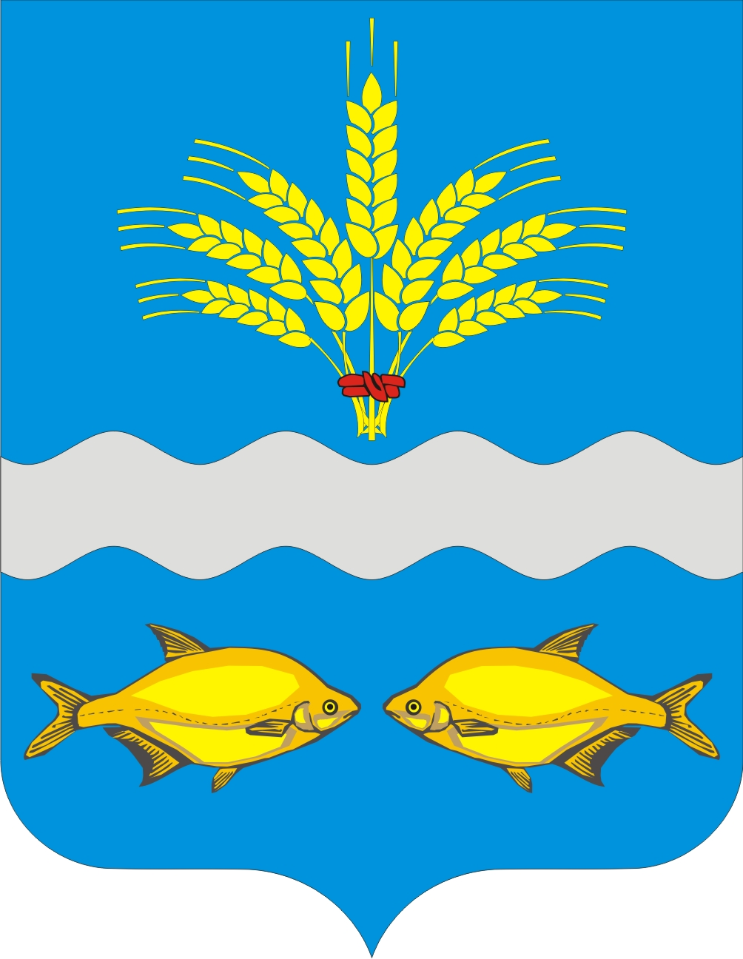

СОБРАНИЕ ДЕПУТАТОВ СИНЯВСКОГО СЕЛЬСКОГО ПОСЕЛЕНИЯ

НЕКЛИНОВСКОГО РАЙОНА РОСТОВСКОЙ ОБЛАСТИ

__________________________________________________________________РЕШЕНИЕ№ 27

«О муниципальном дорожном фонде Синявского сельского поселения»

Принято
Собранием депутатов «28» ноября 2016 года

В соответствии с пунктом 5 части 1 статьи 14 Федерального закона от 06.10.2003 № 131-ФЗ "Об общих принципах организации местного самоуправления в Российской Федерации", статьей 179.4 Бюджетного кодекса Российской Федерации и Уставом муниципального образования «Синявское сельское поселение» и в связи с передачей с 1 января 2017 полномочий по осуществлению дорожной деятельности в отношении автомобильных дорог местного значения в границах населенных пунктов сельских поселений муниципальным районам

Собрание депутатов Синявского сельского поселениярешило:

1.Признать утратившими силу
решение Собрания депутатов Синявского сельского поселения от 06.11.2015 года № 85 «О муниципальном дорожном фонде Синявского сельского поселения»
2. Настоящее решение подлежит официальному опубликованию (обнародованию) и распространяется на правоотношения возникшие с 1 января 2017года .

Председатель Собрания депутатов - ГлаваСинявского сельского поселения В.А.Зубков

